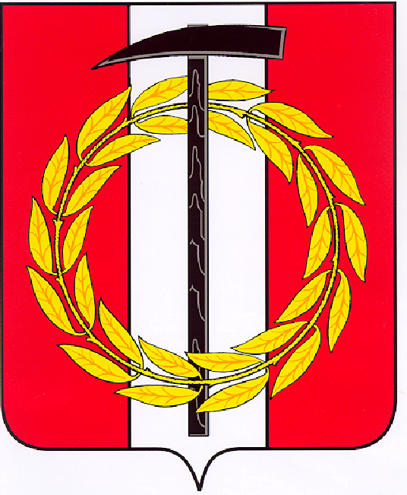
Собрание депутатов Копейского городского округа

Челябинской области
РЕШЕНИЕ
22.11.2017 432
от _______________№_____
Об утверждении перечня
движимого имущества,
находящегося в государственной
собственности Челябинской области,
безвозмездно передаваемого
в муниципальную собственность
Копейского городского округа

В соответствии с Федеральным законом от 06 октября 2003 года № 131-ФЗ «Об общих принципах организации местного самоуправления в Российской Федерации» и постановлением Собрания депутатов Копейского городского округа Челябинской области от 29.03.2006 № 208 «О принятии решения по муниципальному образованию «Копейский городской округ» «О порядке управления и распоряжения муниципальным имуществом Копейского городского округа», Собрание депутатов Копейского городского округа Челябинской области
РЕШАЕТ:
1. Утвердить перечень движимого имущества, находящегося в государственной собственности Челябинской области, безвозмездно передаваемого в муниципальную собственность Копейского городского округа, согласно приложению.
2. Управлению по имуществу и земельным отношениям администрации Копейского городского округа Челябинской области (Костенко Д.В.) оформить безвозмездную передачу муниципального имущества в порядке, установленном действующим законодательством.
3. Контроль исполнения настоящего решения возложить на постоянную комиссию по экономической, бюджетной и налоговой политике Собрания депутатов Копейского городского округа Челябинской области.
Председатель Собрания депутатов
Копейского городского округа
Челябинской области В. П. Емельянов

